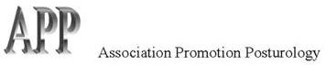
INFOBULLETIN

1ste jaargang uitgave no.6
Oktober 2014
VOORAF
Posturologie staat voor de kennis van de menselijke houding, de lichaamseigen (regel)systemen die hier invloed op hebben en, op basis van terugkoppeling, de integrale implementatie hiervan.
In mijn enthousiasme om posturologie meer bekend te maken heb ik een prioriteitenlijstje moeten samenstellen om enige samenhang te creëren. Van de andere kant wil ik voorkomen dat het een droge opsomming van artikelen wordt; het moet leesbaar blijven!

Tot aan deze uitgave heb ik de intrinsieke voetspieren en de huidfysiologie van de voetzool ter sprake gebracht. Een zeer belangrijke invalshoek verder naar de posturologie is het verband met ons zien, en zelfs met bepaalde vormen van dyslexie. Daarover in deze uitgave meer. Met een special legde ik een mogelijk verband met het ‘grondregulatiesysteem’ van Alfred Pischinger. Hier is al veel onderzoek naar verricht, o.a. door Dr. Roel van Wijk c.s., celbioloog aan de Universiteit van Utrecht. Om de een of andere reden neemt de medische wetenschap dit nog niet op. . .

Ik heb de indruk dat mijn infobulletin ‘aardig’ wordt gelezen, maar zou graag wat weerwoord en ervaringen willen ontvangen. Ben benieuwd!

Tot slot: met enige regelmaat word ik door ‘podoberoepers’ uitgenodigd om mijn inzichten met hen te delen. Meestal een dag. Mijn intensieve literatuurstudie maakt het mogelijk recente inzichten in te brengen. Heb je ook interesse, mail dan naar regulatietherapie@gmail.com

Organisatie op de werkplek

Veel werkenden zitten de hele dag aan een bureau, al dan niet achter de pc. Studenten in collegezalen en leerlingen op school gaan vaak willekeurig ergens zitten. Een aantal van hen lijkt echter gevoelig voor de plaats waar ze gaan zitten; hoofdpijn, vermoeide (soms zelfs tranende) ogen en concentratiestoornis kunnen het gevolg zijn. Dit heeft te maken met hun zogenaamde voorkeurskwadrant: linksvoor of rechtsvoor. Dit is heel eenvoudig te testen:
Ga ontspannen rechtop zitten op b.v. een eetkamerstoel. Neem een pen of potlood in de rechterhand, houd deze op circa 40 cm schuin rechtsvoor, en kijk naar de punt. Het hoofd draait niet mee, dus alleen beide ogen draaien naar rechts. Breng nu het potlood langzaam richting neus. Herhaal dit vervolgens naar links, dus pen in linkerhand en ogen naar links draaien. Herhaal deze test één of twee keer. Bijna altijd voel je dat het accommoderen/convergeren naar één kant beter gaat dan naar de andere kant. Soms is het zelfs overduidelijk en kan een licht misselijk gevoel optreden. Belangrijk is nu dat je de zit-/werkplaats aan deze voorkeur aanpast en zoveel mogelijk binnen je eigen voorkeurskwadrant blijft. Voorbeeld: stel linksvoor test het meest ontspannen.
In dat geval moet je recht voor of rechts van het bord zitten. Wanneer je dit zelf niet kan testen, vraag een ander dit te doen. Deze kan bovendien zien of van beide kanten de ogen gelijk convergeren of dat het van een kant moeilijker gaat. Voor meer informatie http://www.posturologie.nl/en/

Nogmaals: Basis Bio Regulatie Systeem (BBRS)
In juli dit jaar publiceerde ik de special over het ‘grondregulatiesysteem’. Regulatie binnen ons lichaam vindt plaats via het zachte, losmazige bindweefsel en de vloeistof waarin dit ligt. Dit grondsysteem ligt door ons hele lichaam verspreid en verbonden. Dit zachte bindweefsel vormt ongeveer 60% van het menselijk weefsel met een volume van ongeveer 3 x dat van bloed: 18 liter! In feite dus ons grootste orgaan! Dit grondregulatieweefsel is de plaats waar belangrijkste levensprocessen worden gereguleerd. En toch krijgt het nauwelijks aandacht. Elementaire processen als stofwisseling, doorbloeding, temperatuur, celademhaling en energiehuishouding en vinden hier plaats. Verspreiding van informatie via het grondweefsel vindt plaats door het hele lichaam. Bij een storing ergens in dit mechanisme, worden binnen dit grondregulatiesysteem de eerste maatregelen getroffen, lokaal en verspreid.
Het basis bio regulatie systeem ofwel grondsysteem van Prof. Alfred Pischinger (Wenen) en Prof. Heine (Universiteit Written Duitsland) is een theoretisch model voor meerdere, complementaire geneeswijzen. Baanbrekend onderzoek heeft plaatsgevonden door Dr.R. van Wijk (Universiteit Utrecht) en medewerkers. Een goed functionerend BBRS is derhalve essentieel voor het handhaven van gezondheid.
(te downloaden: http://posturologie.nl/fileadmin/user_upload/Wat_betekent_het_grondregulatiesysteem_voor_de_podoposturale_therapie.pdf)

Dyslexie een houdingsprobleem?

In mijn praktijk Integrale Houdingstherapie zag ik regelmatig jonge kinderen, van 4 tot 10 jaar. Voornaamste reden: ouders vonden hun kind slecht lopen en bewegen. Vaak hadden de kleinsten een hekel aan hun dure, voorgeschreven schoenen. Bij nader onderzoek en doorvragen kwamen ook andere problemen aan de orde:

- Scheefstand hoofd
- Lichaam enigszins gedraaid
- Gauw afgeleid
- Niet graag lezen
- Overactief

In eerdere publicaties beschrijf ik een verband tussen de oogfunctie en de houding.

Met beide ogen zien noemt men binoculair zien. Wanneer we slapen draaien de ogen naar buiten. Zodra we ze openen komt er vanuit de hersenen een signaal om de ogen meer naar elkaar toe te brengen zodat ze min of meer recht vooruit kijken. Dit gebeurt door aanspanning van de zich aan neuszijde bevindende oogspieren. Een bijzonder ingewikkeld mechanisme (het accommodatie-convergentie-miosis synergisme) zorgt er nu voor dat we ook dichtbij met beide ogen kunnen zien.

Wanneer dit mechanisme verstoord raakt, wordt het zien moeilijker (asthenopie). Dit is men zich lang niet altijd direct bewust; men blijft scherp zien, het kost alleen meer inspanning. Pas als het scherpstellen dichtbij en mogelijk nadien ook veraf moeilijk wordt, als de ogen gaan jeuken, branden, tranen en/of rood worden, beseft men een probleem te hebben. De ogen zijn onrustig, de oogleden kunnen trillen, de oogstand wijkt af naar binnen of buiten, soms vormt zich zelfs een dubbel beeld.
De buitenste rechte oogspieren kunnen nu verkorten waardoor de ogen niet meer naar binnen willen draaien met als gevolg dat de pupil groter wordt. Vergelijk dit maar met het vergroten van het diafragma bij een fototoestel. De ogen zijn nu duidelijk ‘gestrest’. Het in de verte zien wordt ook moeilijk en er ontstaat een ‘schijnbare’ bijziendheid (pseudomyopie, myopie=bijziendheid). Sommige mensen merken dat als ze uitgerust zijn ze scherper zien dan wanneer ze oververmoeid zijn.

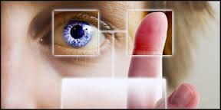

Dominante oog:
Wat is dat? Kijk met beide ogen naar een vast punt op circa 3 meter afstand. Dek nu beurtelings de ogen met uw hand af en trek deze weer weg: met het ene oog verandert er niets, dit is het dominante oog, met het andere verspringt het beeld. Ondanks dat we met twee ogen kijken ‘overheerst’ een oog. Dit heeft beïnvloedt de stand van het hoofd, dat hierdoor een (heel klein) beetje gaat draaien rond de lengte-as. Ik heb dit fenomeen al bij heel jonge kinderen waargenomen.

De ‘ogenstrijd’:
Zo heb ik het ‘gevecht’ tussen de ogen genoemd. Welk oog is ‘de baas’? Het dominante oog is op de verte ingesteld, het niet-dominante oog gaat zich nu meer op nabij richten. Soms zo extreem dat het naar binnen schiet: het luie oog. Afplakken van het goede oog moet er dan voor zorgen dat dit oog weer recht vooruit gaat kijken. Soms lukt dat, soms is een operatie noodzakelijk (inkorting van de buitenste rechte oogspier). Soms draait het afgeplakte oog naar binnen.
Met de convergentietest, het laten scheelzien door pen of vinger zo dicht mogelijk naar de neus te brengen, zien we soms dat een oog meer moeite met ‘scheel’ zien heeft dan het andere. Bijna altijd is dat het dominante oog. Testen we nu de ogen een voor een, door ze beurtelings af te dekken, zien we meestal dat het soepeler gaat. Met andere woorden: elk oog apart wil wel maar met beide ogen samen is het lastig.
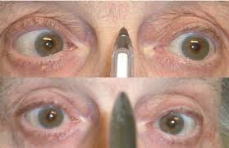

Podoposturaal:
Door nu de lichaamsbalans te optimaliseren, was het vooral bij jonge kinderen mogelijk een deel van de spanning van deze oogspieren weg te nemen en daarmee vaak (een deel van) de klachten. Dat deed ik met behulp van (tijdelijke) podoposturale therapiezooltjes. Soms echter alleen al door de stugge, zogenaamde ‘goede’ kinderschoentjes te vervangen door soepele exemplaren en het advies thuis zoveel mogelijk blootsvoets te lopen.
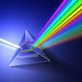
Dyslexie:
Ik wil niet zo ver gaan om te stellen dat hier de enige oorzaak van dyslexie ligt. Daarvoor is het probleem te omvangrijk. Ik heb echter vaak genoeg ervaren dat de houdingsbalans, gerelateerd aan het lichaamszwaartepunt, grote invloed heeft op de spanning van de motorische oogspieren en dus op het zien.
Vaak stuurde ik de kinderen, in combinatie met mijn houdingsaanpak, naar een van de zogenaamde Utermöhlen-artsen (lees ook hierna) die tijdelijk een brilletje met een prismaglas nasaal voorschreven.
Het resultaat was meestal frappant. De ogen raakten ontspannen, waardoor ook andere klachten en sommige symptomen verdwenen.

KWADRANT THEORIE: een neuro'logisch', driedimensionaal model
Met mijn boekje 'Regulatietherapie vanuit de voet' (Tijdstroom, 1991) introduceerde ik een nieuw, integraal houdingsmodel: de Kwadrant Theorie. Als podoposturaal therapeut kwam ik er al heel snel achter dat het lichaam nadrukkelijk ook in de derde dimensie moet worden beoordeeld.
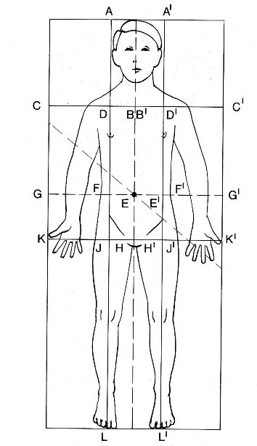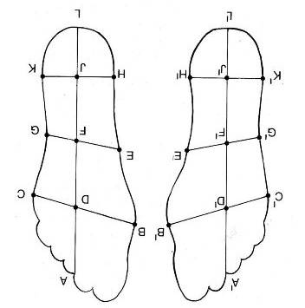

Voeten die valgiseren of variseren, een scoliose convex naar links of naar rechts, een koprotatie linksom of rechtsom, allemaal voorbeelden van vereenvoudiging van de werkelijkheid in een plat vlak: tweedimensionaal dus! In alle eenvoud: staande op twee voeten heeft iedere belastingsverandering van de voeten per definitie een verandering van de beenstand tot gevolg en dus ook van het bekken. Dit vindt echter niet uitsluitend in een plat vlak plaats, maar vooral ook in het sagittale vlak. We spreken hierbij van een gesloten keten. De wervelkolom moet zich hieraan aanpassen, niet alleen door zijwaartse krommingen maar ook door te roteren (Kapandji). Om dit modelmatig aan de voetzoolbelasting te kunnen relateren heb ik de Kwadrant Theorie ontwikkeld.
Uitgaande van 3 hoofdassen: de verticale (longitudinale) as, de transversale (horizontale) as en de sagittale as, verdeelde ik het lichaam in zestien kleinere vlakken. Deze vlakken corresponderen met de (2 x 8) vlakken waarin ik de plantaire zijde van beide voeten heb onderverdeeld. Deze indeling kan arbitrair gevonden worden maar doet aan de theorie niets af.

Mijn argumenten:
- Het lichaam voert een strijd met de zwaartekracht. Uitgaande van het feit dat de mens een 'opgerichte viervoeter' is, is de strijd tegen de zwaartekracht dorsaalwaarts gericht. De mens neigt echter tot ventraalwaartse verplaatsing van de romp.
- Elke verplaatsing van een deelzwaartepunt leidt ergens anders tot een compensatoire verplaatsing van een ander deelzwaartepunt. En altijd tot aanpassing van het algemeen lichaamszwaartepunt, liggende voor S 2.
- Er vindt een 'gespiegelde reactie' plaats: een verplaatsing onder L 3 doet een tegengestelde verplaatsing boven L 3 ontstaan. Hierbij ga ik uit van de ruimtelijke (3 D) verplaatsing van deelzwaartepunten. Deze leiden uiteindelijk tot een gerelateerde belasting van de voeten en, als gevolg hiervan, gerelateerde grondreactiekrachten. Conclusie: verplaatsing van een deelzwaartepunt ventraalwaarts leidt in principe tot een drukverhoging in het corresponderende voetvlak.
Ten aanzien van onze voeten moet helaas en simpelweg worden geconcludeerd dat deze door zo goed als alle deskundigen tweedimensionaal (!) worden beoordeeld: valgus en varus, pronatie en supinatie. Bekijken we een 'normaal' afwikkelpatroon nu binnen die derde dimensie, dan moet de conclusie zijn dat er tussen pronatie en supinatie een soort torsie, ter hoogte van het gewricht van Lisfranc, plaatsvindt.
Samenvatting: De Kwadrant Theorie legt uit hoe de ventraalwaartse verplaatsing van het algemeen lichaamszwaartepunt zich projecteert naar de plantaire belasting van de voet (zie schema). Wanneer we nu kunnen inzien dat de houdingsbalans direct is gerelateerd aan de voetbelasting, kunnen we ook de belangrijke rol van de intrinsieke voetspieren beter begrijpen. Negentien van de twintig intrinsieke voetspieren lopen (hoofdzakelijk) plantair in de lengterichting van de voet! Het is dan ook ronduit verbazend dat de wetenschappelijke belangstelling van recente datum is. De Kwadrant Theorie kan als houdingsmodel een kapstok bieden aan andere, houding- en voetzoolgerelateerde, visies. Let op: het is verleidelijk voetreflexzone therapie binnen dit schema te plaatsen. De voetzool wordt afferent (motorisch) echter uitsluitend op de niveaus L 5 t/m S 2 geinnerveerd, dus directe beïnvloeding van het gehele lichaam vanuit de voetzool is niet waarschijnlijk.
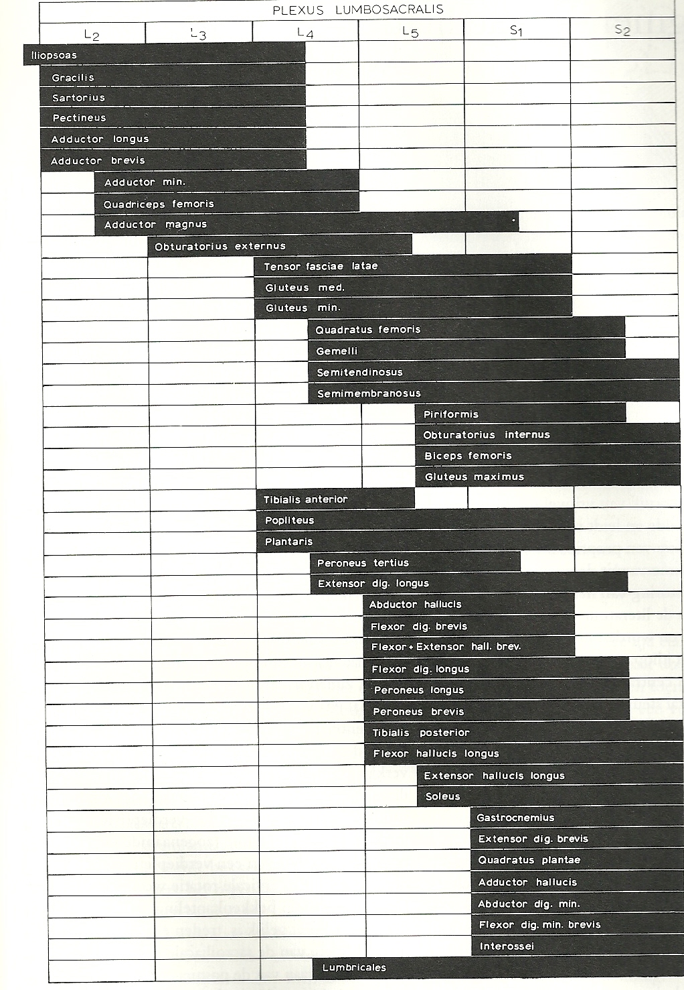

Let op de bijzondere plaats van de mm. piriformis, obturatorius internus, biceps femoris en gluteus maximus. Innervatie vindt plaats vanuit dezelfde segmenten als de intrinsieke voetspieren. Met andere woorden: beïnvloeding van de intrinsieke voetspieren hebben een direct effect op deze belangrijke heup-/bekkenspieren.
De ziekte van Ménière is een buitengewoon vervelende aandoening van het oor
en het evenwichtsorgaan. Dokter Eric Vente is al jaren een pleitbezorger van de
Utermöhlenprismabril voor Ménière-patiënten. Hij meent dat de bril chemische of
chirurgische interventie van het evenwichtsorgaan kan voorkomen en voelt zich
gesteund door recent onderzoek

Overgenomen uit ‘HOREN’ april/mei 2009
Tekst: Stan Verhaag

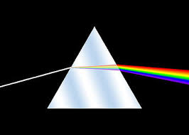

De ziekte van Ménière is een aandoening van het binnenste deel van het oor en het evenwichtsorgaan.
Mensen met deze ziekte hebben last van aanvallen van draaiduizelingen, slechthorendheid en een bijna voortdurend oorsuizen aan één kant. Pas als deze drie symptomen samen voorkomen en er geen andere oorzaak voor de klachten kan zijn, spreekt men van de ziekte van Ménière. De Franse arts Prosper Ménière beschreef deze combinatie van klachten in 1861 als eerste. Sindsdien is er veel onderzoek gedaan naar de aandoening, die in Nederland bij ongeveer vijftienduizend mensen voorkomt. Desondanks is er nog veel onduidelijkheid over de oorzaak van de ziekte.

Utermöhlen prismabril:
Een oplossing waar veel mensen met de ziekte van Ménière al jaren baat bij hebben, is de Utermöhlen prismabril.
Utermöhlen was een Amsterdamse arts die zowel de oogheelkunde als de keel-, neus- en oorkunde beoefende. Zijn vrouw had de ziekte van Ménière. In de jaren veertig van de vorige eeuw ontdekte Utermöhlen dat haar duizeligheid afnam als zij een bril droeg met asymmetrische, prismatische
glazen. De Utermöhlenprismabril (in de volksmond ‘prismabril’) is sindsdien een blijvertje gebleken in de aanpak van Ménière. Een van de pleitbezorgers is dokter Eric Vente. Hij kwam jaren geleden in contact met de in de plaats Noorden (vlakbij Nieuwkoop) werkzame dokter Visser. Deze arts had de toepassing van de prismabril geleerd van Utermöhlen zelf. Visser maakte op zijn beurt dokter Vente wegwijs in ‘de wereld van de prismabril’. ‘Ik schat dat er in Nederland twee- à drieduizend patiënten zijn die een Utermöhlenprismabril dragen,’ zegt Eric Vente. ‘Elk montuur kan als basis dienen voor een prismabril. Het enige speciale is dat in de glazen bijna onzichtbare prisma’s zijn geslepen.’

Gewenste stand
Hoe werkt de prismabril? Om die vraag te beantwoorden, is het goed eerst iets te weten over de werking van onze ogen. Op het moment dat een mens zijn ogen dicht doet, gaan de ogen een heel klein beetje uit elkaar. Maar bij iemand met de ziekte van Ménière draait het ene oog meer naar buiten dan het andere. Op het moment dat de ogen weer opengaan, moeten ze normaliter terugspringen naar een fixatiepunt. Maar het evenwichtsorgaan van een Ménière-patient geeft de ogen de impuls om in de niet-symmetrische stand te blijven staan. Die impuls maakt de patiënt duizelig. ‘Als ik nu eens een bril ontwerp met daarin een prisma, dan kan het oog zo blijven staan als het evenwichtsorgaan wil’, bedacht Utermöhlen ruim een halve eeuw geleden. Zo gezegd, zo gedaan. Hij bracht in de brillenglazen prisma’s aan. Zij laten het beeld verschuiven naar boven, beneden, links of rechts – afhankelijk van hoe het prisma in de bril geslepen is. De wisselwerking tussen ogen en
evenwichtsorgaan is meer in harmonie, mensen kijken rustiger en hebben vaak minder duizeligheidklachten. ‘Dat slijpen van een prisma luistert overigens erg nauw’, doceert Vente. ‘Te weinig prisma doet niets, te veel prisma kan onomkeerbare schade veroorzaken. De Utermöhlenprismabril heft de blikrichting-afwijking niet helemaal op, zoals andere methoden doen, maar zorgt ervoor dat beide ogen gestimuleerd blijven om de afwijking actief te compenseren. Dat
is belangrijk, want anders worden de oogspieren lui en is op termijn een operatie noodzakelijk. Helaas zijn veel opticiens niet in staat om in hun prismametingen ook de invloed van het evenwichtsorgaan mee te nemen.’
De Utermöhlenprismabril zorgt ervoor dat beide
ogen de afwijking actief compenseren

(Commentaar Peter W.B.Oomens:
In mijn behandelprotocol verwees ik vooral jonge kinderen met regelmaat naar één van de ‘prisma-artsen’. Deze reageerden meestal goed en snel. Echter ook volwassenen, vaak al brildragend, met eenzijdige hoofdpijn, nek- en/of evenwichtsklachten konden hier baat bij hebben. Opvallend was vaak de asymmetrie van de klachten.)

COLOFON

Verschijnt tweemaandelijks

Redactie: Peter Oomens

APP bulletin
Villa d’Este
Vesta 15
3962 LP Wijk bij Duurstede
tel. 06 41 99 55 54

e-mail: regulatietherapie@gmail.com

http://www.posturologie.nl/en/ http://podoposturale-therapie.nl

N.B.
- Geen interesse (meer) in dit bulletin?
- Wel interesse, maar je ontvangt dit bulletin niet?
- Andere mening?
Mail naar regulatietherapie@gmail.com

